Rolls-Royce

Informasi Media

ROLLS-ROYCE MENGEKSPLORASI SEBUAH
INSPIRASI YANG SANGAT UNIK:
MAWAR ROLLS-ROYCE

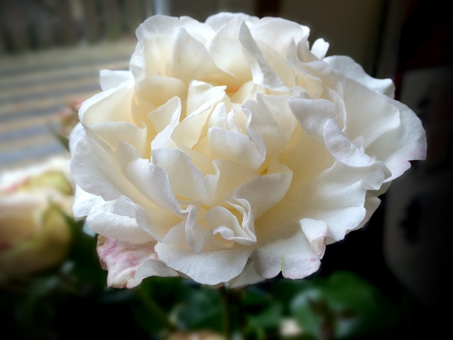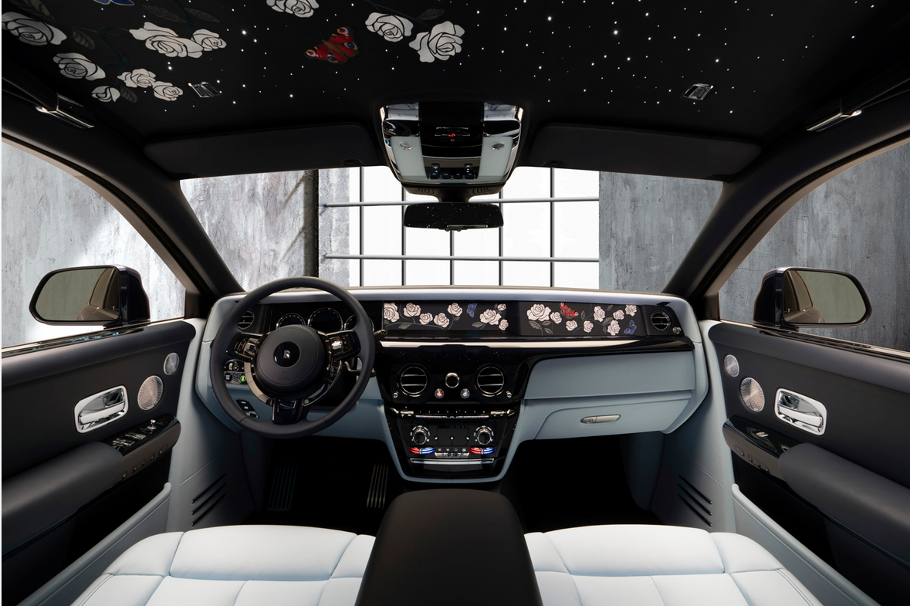
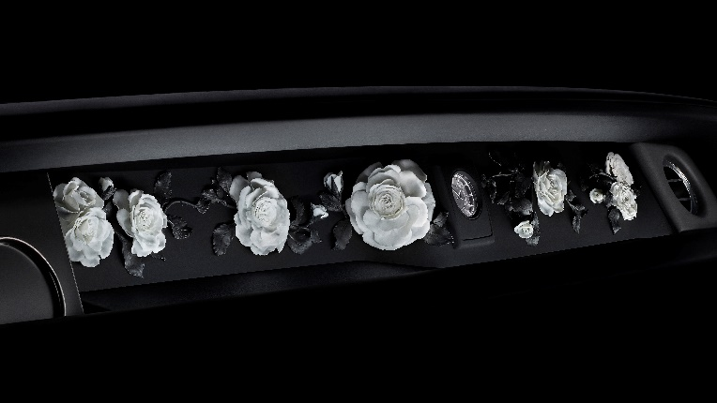
13 Mei 2020, Goodwood, Sussex Barat
- Sebuah Mawar yang dibiakkan secara eksklusif untuk marque oleh peternak Inggris pemenang penghargaan, Philip Harkness, hanya tumbuh di Home of Rolls-Royce di Goodwood, Sussex Barat
- The Rose memulai debutnya dengan desain satu kali pakai untuk Phantom Gallery, panggung untuk karya seni individu di dasbor andalan, yang dilindungi oleh panel kaca yang dibuat khas
- Mawar kemudian menjadi inspirasi untuk komisi Bespoke yang membuat lebih dari satu juta jahitan, dalam satu jenis Phantom
- Rolls-Royce merilis film baru The Rose Phantom sebelum pameran RHS Chelsea Flower Show

Tahun ini lebih dari sebelumnya, karena kita telah berada di rumah kita sementara alam berkembang di sekitar kita, kita diingatkan akan keajaiban alam. Musim semi adalah harapan dan optimisme, ketika lagu burung crescendos dan bunga menyambut kami dengan aroma memabukkan dan warna cerah. Ketika kami mendekati pameran RHS Chelsea Flower Show online pertama, Rolls-Royce terlihat sedikit lebih dekat ke rumah dan mengingat bunga mawar Bespoke yang bersemi, dan bersiap untuk mekar berlimpah.

Di halaman Home of Rolls-Royce di Goodwood, Sussex Barat, dimana bunga langka ⎯ Phantom Rose ⎯ dibudidayakan. Dibawa semata-mata untuk marque sebagai sumber inspirasi, Rolls-Royce’s Global Centre of Luxury Manufacturing Excellence adalah satu-satunya tempat di dunia di mana mawar ini dapat ditemukan.

Penternak Mawar Inggris, Philip Harkness, dari Harkness Roses pemenang penghargaan, membiakkan Phantom Rose terutama untuk Rolls-Royce Bespoke Collective. Keluarganya telah membiakkan mawar sejak 1879, membangun tradisi mekar indah yang terkait dengan nama Harkness. Saat ini, tanaman dan bunga yang dibiakkan oleh Harkness Roses tetap menjadi favorit konstan di kancah hortikultura Internasional, memenangkan emas di pameran RHS Chelsea Flower Show yang bergengsi lebih dari 25 kali dalam 50 tahun terakhir.

Saat merawat mawar, Desainer Rolls-Royce Bespoke Sina-Maria Eggl, berkomentar, “Mawar harus mewujudkan sikap mulia (poise), keanggunan (elegance), dan daya tarik (allure) Rolls-Royce. Hasilnya adalah bunga putih yang sangat murni, halus tapi bervolume: sensual, tetapi kuat penampilannya, dengan aroma yang memikat dan daya tahan terhadap musim dingin yang ekstra.”

Phantom Rose tumbuh di tempat yang dirancang khusus, dibatasi dengan lavender, ditanam di samping kolam refleksi yang berdekatan dengan pabrik Sir Nicholas Grimshaw pemenang penghargaan. Memang, bukan kebetulan bahwa rekaan Rolls-Royce dan Desainer Bespoke di marque dapat melihat taman mawar melalui kaca dari lantai ke langit-langit pabrik saat mereka bekerja.

The Phantom Rose adalah bunga putih krem, yang mekar penuh dengan 50 kelopak dan parfum yang kaya. Harkness menggambarkannya sebagai mawar Inggris yang pada dasarnya membutuhkan delapan tahun untuk berkembang. Dia berkata, itu adalah kerja cinta. “Mawar memiliki kemampuan untuk memikatmu di banyak level. Ini adalah hal yang indah, dapat merangsang indera dengan parfum yang indah, sentuhan lembut kelopak atau rasa sakit yang serak akibat duri. Itu menyentuh emosi kita, menandakan cinta dan muncul dalam beberapa puisi terbaik kita. Bagaimana bunga sederhana dapat memenuhi harapan ini? Mawar yang dibiakkan Rolls-Royce memudahkan pekerjaan. Amati kemuliaan mekar. Mungkin ada beberapa pengalaman yang lebih menyenangkan, berkat kemurahan hati dan keanekaragaman alam yang tak berkesudahan ditangkap dalam satu mawar tunggal."

Pada 2017, iterasi mawar memulai debutnya dalam desain sekali pakai Phantom Gallery. The Gallery dilindungi oleh kaca yang dibuat khas, tidak terputus yang membentang lebar, di belakangnya sebuah reses menampilkan panggung yang terang, menjadi area bagi pengunjung untuk merangkul karakteristik mendongeng yang unik dari marque.

Batang mawar diterbangkan untuk menunggu pengrajin utama dari produsen porselen terkenal di dunia, Nymphenburg, Bavaria, Jerman Selatan. Di sini, mawar diperiksa dalam berbagai tahap, dari kuncup hingga mekar penuh, sebelum dibuat dengan tangan untuk The Gallery di porselen hitam dan putih terbaik yang pernah dibuat oleh perusahaan. Proses pengembangan sendiri berlangsung selama tiga bulan untuk mencapai tingkat kelezatan yang sama dengan Phantom Rose itu sendiri.

Baru-baru ini, Phantom Rose menjadi inspirasi utama bagi Desainer Rolls-Royce Bespoke Ieuan Hatherall. Di sinilah komisi Bespoke yang luar biasa dimulai, yang membuat lebih dari satu juta jahitan, untuk seorang pengusaha Swedia yang mempunyai hasrat untuk bunga. Phantom Rose diilustrasikan dalam berbagai tahap kedewasaan dalam sulaman terbaik di seluruh interior Phantom unik yang unik.

Ieuan Hatherall berkomentar, “Ada keindahan transenden ketika taman mawar mekar penuh. Pelindung komisioner ingin menciptakan perasaan kagum yang sama; banyak bunga untuk mengangkat semangat dan merayakan keindahan alam yang dekaden. "

Menjelang RHS Chelsea Flower Show online pertama, 18-23 Mei, Rolls-Royce merilis wawancara panjang dengan pelindung komisioner The Rolls-Royce Rose Phantom. Klik di Link ini untuk melihat film yang diperluas.

-Selesai-

Informasi Lebih Lanjut

Anda dapat menemukan semua siaran pers dan peralatan pers kami, serta berbagai pilihan foto beresolusi tinggi, dapat diunduh dan rekaman video di situs web media kami, PressClub atau https://tinyurl.com/yddevkt8

Catatan Editor:
Rolls-Royce Motor Cars
Rolls-Royce Motor Cars adalah anak perusahaan yang sepenuhnya dimiliki oleh BMW Group dan merupakan perusahaan yang sepenuhnya terpisah dari Rolls-Royce plc, produsen mesin pesawat terbang dan sistem propulsi. Lebih dari 2.000 pria dan wanita terampil dipekerjakan di kantor pusat dan pabrik manufaktur Rolls-Royce Motor Cars di Goodwood, Sussex Barat, satu-satunya tempat di dunia di mana mobil-mobil motor super mewah buatan tangan dibuat.

Kontak:

Indonesia
Chendy Sumera +62 811 8888 474 chendy.sumera@rolls-roycemotorcars-jakarta.com

Asia Pacific – Selatan & Central
Joyce Lua +60 16 2006142 joyce.lua@rrmcapac.com
Bussaraporn Charoenkulsak (Gaem) +66 816651995 bussaraporn.c@rrmcapac.com
Daphne Lai +65 9832 4680. daphne.lai@rrmcapac.com
Vera Chen +65 9816 2480 vera.chen@rrmcapac.com
Helpdesk (*WhatsApp) +65 90176272 * info@rrmcapac.com
+66 830766196
Hal Serudin +65 6838 9675 hal.serudin@rolls-roycemotorcars.com

